江西出入境检验检疫局
2016年考试录用公务员面试公告

根据公务员录用工作有关规定，现就2016年江西出入境检验检疫局录用公务员面试有关事宜通知如下：
一、面试分数线及进入面试人员名单
职位名称及代码 | 面试分数线 | 姓名 | 准考证号 | 面试  时间 | 备注
江西出入境检验检疫局法制文秘工作副主任科员及以下职位 （0501664001） | 120.3 | 李驰 | 664132155607 | 2016年2月27日
江西出入境检验检疫局法制文秘工作副主任科员及以下职位 （0501664001） | 120.3 | 于朝磊 | 903111511727 | 2016年2月27日 | 调剂
九江出入境检验检疫局植物检验检疫副主任科员及以下职位（0701001001） | 120.4 | 邱小燕 | 664232097917 | 2016年2月27日
九江出入境检验检疫局植物检验检疫副主任科员及以下职位（0701001001） | 120.4 | 王雨同 | 664233090417 | 2016年2月27日
九江出入境检验检疫局植物检验检疫副主任科员及以下职位（0701001001） | 120.4 | 周文 | 664242597306 | 2016年2月27日
景德镇出入境检验检疫局报检签证副主任科员及以下职位（0701002001） | 128.2 | 俞樾 | 664211310809 | 2016年2月27日
景德镇出入境检验检疫局报检签证副主任科员及以下职位（0701002001） | 128.2 | 王芸 | 664221411414 | 2016年2月27日
景德镇出入境检验检疫局报检签证副主任科员及以下职位（0701002001） | 128.2 | 孙倩 | 664234070814 | 2016年2月27日
赣州出入境检验检疫局化工品检验监管副主任科员及以下职位（0701003001） | 127.0 | 曹聪 | 664222173915 | 2016年2月27日
赣州出入境检验检疫局化工品检验监管副主任科员及以下职位（0701003001） | 127.0 | 陈芳颖 | 664236241819 | 2016年2月27日
赣州出入境检验检疫局化工品检验监管副主任科员及以下职位（0701003001） | 127.0 | 郑顺金 | 664239220518 | 2016年2月27日
上饶出入境检验检疫局植物检验检疫副主任科员及以下职位（0701004001） | 110.4 | 张轶琨 | 664211300223 | 2016年2月27日
上饶出入境检验检疫局植物检验检疫副主任科员及以下职位（0701004001） | 110.4 | 于潇 | 664211700608 | 2016年2月27日
上饶出入境检验检疫局植物检验检疫副主任科员及以下职位（0701004001） | 110.4 | 吴鹤松 | 664233083229 | 2016年2月27日
上饶出入境检验检疫局卫生检疫副主任科员及以下职位（0701004002） | 119.0 | 赵琰枫 | 664211730115 | 2016年2月27日
上饶出入境检验检疫局卫生检疫副主任科员及以下职位（0701004002） | 119.0 | 董旖婧 | 664221410306 | 2016年2月27日
上饶出入境检验检疫局卫生检疫副主任科员及以下职位（0701004002） | 119.0 | 徐文芳 | 664236152629 | 2016年2月27日
宜春出入境检验检疫局卫生检疫副主任科员及以下职位（0701005001） | 115.1 | 房雨婷 | 664232280719 | 2016年2月27日
宜春出入境检验检疫局卫生检疫副主任科员及以下职位（0701005001） | 115.1 | 陈功 | 664235112228 | 2016年2月27日
宜春出入境检验检疫局卫生检疫副主任科员及以下职位（0701005001） | 115.1 | 万雷 | 664236053530 | 2016年2月27日
吉安出入境检验检疫局卫生检疫副主任科员及以下职位（0701006001） | 117.1 | 刘良焕 | 664236082313 | 2016年2月27日
吉安出入境检验检疫局卫生检疫副主任科员及以下职位（0701006001） | 117.1 | 黄静 | 664236683421 | 2016年2月27日
吉安出入境检验检疫局卫生检疫副主任科员及以下职位（0701006001） | 117.1 | 赵培雪 | 664237610922 | 2016年2月27日
江西出入境检验检疫局机场办植物检验检疫副主任科员及以下职位（0701007001） | 118.2 | 熊凯 | 664232086329 | 2016年2月27日
江西出入境检验检疫局机场办植物检验检疫副主任科员及以下职位（0701007001） | 118.2 | 徐琴 | 664232105005 | 2016年2月27日
江西出入境检验检疫局机场办植物检验检疫副主任科员及以下职位（0701007001） | 118.2 | 饶梦瑶 | 664233090402 | 2016年2月27日
江西出入境检验检疫局机场办食品检验副主任科员及以下职位（0701007002） | 123.6 | 陈海桥 | 664232190330 | 2016年2月27日
江西出入境检验检疫局机场办食品检验副主任科员及以下职位（0701007002） | 123.6 | 程明明 | 664244272105 | 2016年2月27日
江西出入境检验检疫局机场办食品检验副主任科员及以下职位（0701007002） | 123.6 | 马浩然 | 664251110508 | 2016年2月27日
江西出入境检验检疫局萍乡办食品检验副主任科员及以下职位（0701009001） | 126.3 | 叶淑文 | 664233243530 | 2016年2月27日
江西出入境检验检疫局萍乡办食品检验副主任科员及以下职位（0701009001） | 126.3 | 陈赫 | 664236640621 | 2016年2月27日
江西出入境检验检疫局萍乡办食品检验副主任科员及以下职位（0701009001） | 126.3 | 向文 | 664237561517 | 2016年2月27日
江西出入境检验检疫局鹰潭办报检签证副主任科员及以下职位（0701010001） | 125.4 | 艾丹 | 664212330528 | 2016年2月27日
江西出入境检验检疫局鹰潭办报检签证副主任科员及以下职位（0701010001） | 125.4 | 陈榕 | 664236673111 | 2016年2月27日
江西出入境检验检疫局鹰潭办报检签证副主任科员及以下职位（0701010001） | 125.4 | 许强 | 664243403723 | 2016年2月27日
江西出入境检验检疫局机场办植物检验检疫副主任科员及以下职位（0701011001） | 110.5 | 陈严炜 | 664235162126 | 2016年2月27日
江西出入境检验检疫局机场办植物检验检疫副主任科员及以下职位（0701011001） | 110.5 | 谢超 | 664236061526 | 2016年2月27日
江西出入境检验检疫局机场办植物检验检疫副主任科员及以下职位（0701011001） | 110.5 | 张帆 | 664236241421 | 2016年2月27日
以上无递补人员，同一职位考生按准考证号排序。
二、面试确认
请进入面试的考生于2016年2月3日（星期三）24时前确认是否参加面试。确认方式为电子邮件，要求如下：
1.发送电子邮件到rensc@jxciq.gov.cn。
2.标题统一按“×××（姓名）确认参加（或不参加）江西出入境检验检疫局××（职位代码）职位面试”。
3.电子邮件正文请注明：姓名、身份证号、准考证号、公共科目笔试总成绩。
4.网上报名时填报的通讯地址、联系方式等信息如有变化，请在电子邮件正文中注明，并提供1个以上紧急情况下能联系到本人的联系电话。
5.放弃面试者请填写《放弃面试资格声明》（详见附件1），经本人签名，于2016年2月3日（星期三）24时前传真至0791-86358015或发送扫描件(或拍照JPG格式文件）至rensc@jxciq.gov.cn。不在规定时间内填写放弃声明，又因个人原因放弃面试的，将上报中央公务员主管部门记入不诚信档案库。
逾期未确认的，视为自动放弃，不再进入面试程序。
三、邮寄材料审查
请考生于2016年2月3日前（以寄出邮戳为准）通过邮政特快专递将以下材料复印件按顺序整理后邮寄到我单位（恕不接待本人或其他快递公司送达）：
1. 本人身份证（正反面复印到一页）、学生证或工作证。
2. 公共科目笔试准考证。
3. 考试报名登记表（贴好照片，如实、详细填写个人学习、工作经历，时间必须连续，并注明各学习阶段是否在职学习，取得何种学历和学位）。
4. 本科、研究生各阶段学历、学位证书，所报职位要求的外语等级证书、职业资格证书等材料。
5. 报考职位所要求的基层工作经历有关证明材料。在党政机关、事业单位、国有企业工作过的考生，需提供单位人事部门出具的基层工作经历证明，并注明起止时间和工作地点；在其他经济组织、社会组织等单位工作过的考生，需提供相应劳动合同或缴纳社保证明。
6. 除上述材料外，考生需按照身份类别，提供以下材料：
应届毕业生提供所在学校加盖公章的报名推荐表（须注明培养方式）。
社会在职人员提供所在单位人事部门出具的同意报考证明（详见附件2），证明中需注明考生政治面貌，工作单位详细名称、地址，单位人事部门联系人和办公电话。现工作单位与报名时填写单位不一致的，还需提供离职证明。
留学回国人员提供我驻外使领馆出具的留学回国证明和教育部留学服务中心认证的国外学历学位认证书。
待业人员提供所在街道或存档人才中心出具的待业证明（详见附件3），需注明考生政治面貌和出具证明单位联系人和办公电话。
“大学生村官”项目人员提供由县级及以上组织人事部门出具的服务期满、考核合格的证明；“农村义务教育阶段学校教师特设岗位计划”项目人员提供省级教育部门统一制作，教育部监制的“特岗教师”证书和服务“农村义务教育阶段学校教师特设岗位计划”鉴定表；“三支一扶”计划项目人员提供各省“三支一扶”工作协调管理办公室出具的高校毕业生“三支一扶”服务证书；“大学生志愿服务西部计划”项目人员提供由共青团中央统一制作的服务证和大学生志愿服务西部计划鉴定表。
考生应对所提供材料的真实性负责，材料不全或主要信息不实，影响资格审查结果的，将取消面试资格。此外，面试前还将进行现场资格复审，届时请考生备齐以上材料原件。
邮寄地址：南昌市红谷滩新区赣江南大道2666号国检大厦江西出入境检验检疫局人事处。邮编：330038。
请务必在信封上注明“公务员面试资格复审材料”。考生所寄材料不再退还。
四、资格复审
1．时间：2016年2月26日（星期五）。
2．地点：南昌市红谷滩新区赣江南大道2666号国检大厦江西出入境检验检疫局四楼会议室；位置示意图和乘车方式见附件4。
3．要求：资格复审于2016年2月26日（星期五）上午9：30开始；请考生务必在9：30前到达复审地点，并听从工作人员引导安排。11:00考生开会，分发考生须知，强调注意事项。未按时参加资格复审者，视为自行放弃面试资格。复审不合格的取消面试资格。
五、面试安排
1．面试方式：结构化面试。
2．时间：面试于2016年2月27日(星期六)进行，上午9:00开始。参加面试的所有考生请于上午8:30前到面试地点入闱封闭。特别提醒考生注意：面试当天上午8:30没有进入候考室的考生，视为自愿放弃面试，取消考试资格。
3．面试地点：南昌市红谷滩新区赣江南大道2666号国检大厦江西出入境检验检疫局办公楼内，由工作人员引导。
六、体检和考察
1. 体检和考察人选的确定
参加面试人数与录用计划数比例达到3:1及以上的，面试后按综合成绩从高到低的顺序1:1确定体检和考察人选；比例低于3:1的，考生面试成绩应达到60分的面试合格分数线，方可进入体检和考察。
2. 体检
体检由我单位统一组织，具体事项另行通知。
体检按照国家公务员考试体检的相关规定和招考计划中明确的标准执行。考生须按时到达指定地点（不按时参加体检者，视为自愿放弃），体检时需携带身份证、公共科目考试准考证、一寸彩色近照1张。缺少上述证件者，我局有权取消该考生的体检资格。对于在体检过程中，弄虚作假或者故意隐瞒真实情况致使体检结果失真的体检者，不予录用或取消录用，并上报中央公务员主管部门记入不诚信档案库。
3. 综合成绩计算方式
综合成绩计算: 综合成绩=（笔试总成绩÷2）×50%+面试成绩×50%。
体检、考察不合格的，视情况按相应职位综合成绩从高到低的顺序依次递补。
七、其他事项
考生应按公告要求提供有关资料，按时到达面试、体检地点，对个人提供资料的真实性负责。
联系电话：0791-86358885(陈老师)，86358561(段老师),86358015（传真）, rensc@jxciq.gov.cn（电子邮箱）。
欢迎各位考生报考我单位公务员。

附件：1. 放弃面试资格声明
2. 同意报考证明
3. 待业证明
4. 面试地点位置示意图和乘车方式

江西出入境检验检疫局
2016年1月28日

附件1

放弃面试资格声明

江西出入境检验检疫局：
本人××，身份证号：×××，报考××职位（职位代码××），已进入该职位面试名单。现因个人原因，自愿放弃参加面试，特此声明。
联系电话：

签名（考生本人手写）：
日期：

身份证复印件粘贴处

附件2

同意报考证明

×××同志，性别×，民族××，政治面貌××，身份证号码为：××××，现为××××（填写单位详细名称及职务）。参加工作时间，进入本单位时间，单位性质。
我单位同意×××同志报考江西出入境检验检疫局××职位，如果该同志被贵单位录用，我们将配合办理其工作调动手续。

人事部门负责人（签字）：
办公电话：
办公地址：

盖章（人事部门公章）
年 月 日

附件3

待业证明

江西出入境检验检疫局：
×××同志，性别×，民族××，政治面貌××，身份证号码为：××××，其户籍在××××，现系待业人员。
特此证明。

联系人（签字）：
办公电话：
办公地址：

盖章
2016年 月 日

注：该证明由户籍所在地居委会、社区、街道、乡镇或相关劳动社会保障机构开具。
附件4
面试地点位置示意图和乘车方式
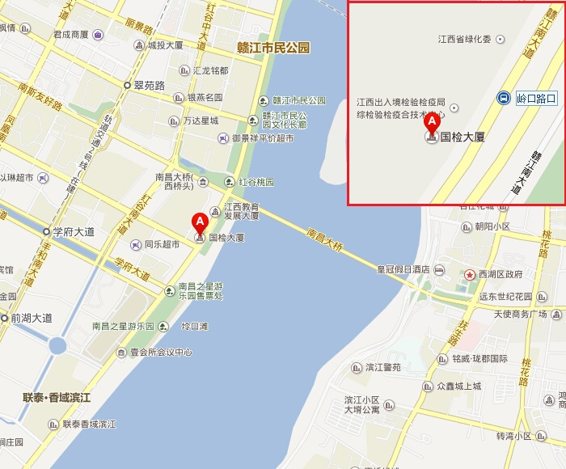
江西出入境检验检疫局：南昌市红谷滩新区红角洲赣江南大道2666号国检大厦
公共交通：
1、八一桥方向，可乘17路（市委宿舍-国际展览中心）到岭口路口站下；
2、南昌火车站方向，可步行至老福山乘242路（老福山花园-南大前湖校区）至岭口路中段站下；
3、南昌西火车站方向，可在西公交停车场乘K50路（南昌西站-秋水广场）到岭口路口站下；
4、地铁，可在秋水广场C出口出站转乘K50路（秋水广场-南昌西站）到岭口路口站下。
国检大厦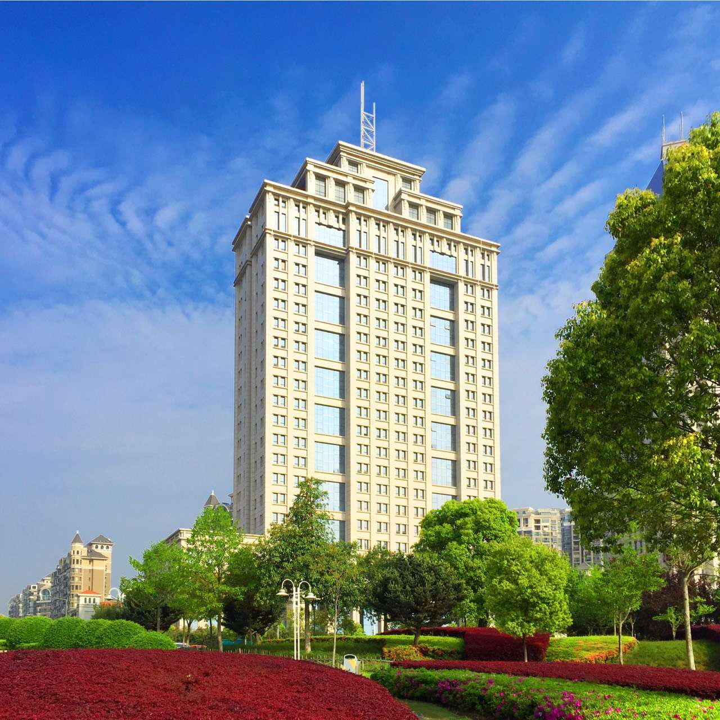
公交站台
